BlockForge: cómo funciona el motor 3D y cómo se construyó la interfaz
Documento técnico complementario del proyecto integrador de Visual II

Renderizado 3D · Generación del mundo y chunks · Entidades · Interfaz · Origen de cada parte

Noviembre de 2026

1. Declaración de transparencia
Este documento explica cómo funciona por dentro BlockForge y deja constancia, sin rodeos, de de dónde sale cada parte. El motor 3D de BlockForge no es un diseño original: se tomó como modelo ClassiCube, un cliente de código abierto escrito en C por UnknownShadow200 que recrea Minecraft Classic de 2009 (UnknownShadow200, 2014–2024). Las decisiones de arquitectura de ClassiCube son, en lo esencial, las de BlockForge:
- el mundo como un arreglo de bytes con el orden de celdas (y, z, x);
- la división en chunks de 16 × 16 × 16 para dibujar;
- OpenGL 1.1 de «función fija», como el backend GL1 de ClassiCube;
- el sombreado fijo por cara;
- la luz del sol calculada por columnas;
- el plano de agua y las paredes de piedra alrededor del mapa;
- la física del jugador con caja de colisión;
- el formato de texturas terrain.png de Minecraft Classic.
A su vez, ClassiCube imita a Minecraft Classic, un juego de Mojang. BlockForge no está afiliado ni a ClassiCube ni a Mojang ni a Microsoft.
Lo que no se hizo fue copiar archivos de ClassiCube: BlockForge está escrito en C# con Windows Forms y no contiene código fuente en C de ClassiCube. Las ideas y la estructura se reimplementaron en C#, y en el propio código fuente hay comentarios que señalan cuándo algo se hace «como ClassiCube» (por ejemplo, en Motor/GL.cs, Motor/RenderMundo.cs, Motor/Jugador.cs, Models/Mundo.cs y Data/BloqueRepository.cs). ClassiCube se distribuye con una licencia de tipo BSD de tres cláusulas, que permite usar y redistribuir su código conservando el aviso de copyright; aun así, como BlockForge no incluye su código, lo que corresponde es reconocer la influencia y citarla, que es lo que hace este documento.
También se declara el uso de inteligencia artificial. El repositorio del proyecto registra el trabajo con el asistente Claude, de Anthropic:
- el archivo TRASPASO_CLAUDE_CODE.md resume el proyecto para continuarlo en Claude Code;
- varias confirmaciones (commits) llevan la línea «Co-Authored-By: Claude»;
- con ese asistente se generaron el exportador de pantallas a Figma, el plugin de Figma, el archivo de Figma con las 14 pantallas, la actualización de la sección 6.6 del documento principal y este documento explicativo.
Las secciones siguientes describen el sistema tal como está en el código, y la Tabla 1 resume el origen de cada parte.
Tabla 1
Origen de cada parte de BlockForge
Parte | Origen | Dónde está en el código
Arquitectura del motor (mundo en bytes, chunks 16³, OpenGL 1.1 de función fija) | Tomada de ClassiCube y reimplementada en C# | Motor/RenderMundo.cs, Motor/GL.cs, Models/Mundo.cs
Sombreado por cara (arriba 1,0; costados 0,8 y 0,6; abajo 0,5) | Convención de Minecraft Classic y ClassiCube | RenderMundo.AgregarCubo
Luz del sol por columnas y reconstrucción gradual de mallas | Idea de ClassiCube | RenderMundo (alturas, Dia)
Luz de bloques (antorchas, lava, lámparas) que se propaga 15 niveles | Propia del proyecto, inspirada en el Minecraft moderno (ClassiCube no la tiene en modo clásico) | RenderMundo.CalcularLuzBloques, Propagar
Bordes del mapa (plano de agua o pasto y paredes) | Tomado de ClassiCube | RenderMundo.DibujarBordes
Física del jugador (caja 0,6 × 1,8, gravedad, salto, nado y vuelo) | Valores similares al modo clásico de ClassiCube | Motor/Jugador.cs
Selección del bloque apuntado (algoritmo DDA) | Algoritmo publicado por Amanatides y Woo (1987) | Motor/Rayo.cs
Generador de terreno (ruido, capas, cuevas, minerales, árboles) | Propio del proyecto (no es el generador de ClassiCube) | Services/GeneradorTerreno.cs
Guardar el mundo como bytes comprimidos con GZip | Mismo enfoque que los mapas .cw de ClassiCube | Data/BloqueRepository.cs, Helpers/Compresion.cs
Texturas propias de 16 × 16 (pixel art generado por código) | Propias del proyecto | Motor/Atlas.cs, Motor/AtlasSprites.cs
Texturas opcionales de Minecraft Classic (terrain.png) | De Mojang: se descargan en cada equipo y no se incluyen en el repositorio | Motor/TexturasClassic.cs
Mobs (cerdos, vacas, ovejas, gallinas, zombis, arañas y creepers) | Idea de Minecraft (ClassiCube no tiene supervivencia); IA, modelos y texturas propios | Motor/Mobs.cs, Motor/ModeloMob.cs
Modelo del jugador con skins de Minecraft | Formato de skins de Minecraft (64 × 64 y 64 × 32) | Motor/ModeloJugador.cs, Services/SkinService.cs
Formularios de Windows Forms, base de datos, roles y multijugador | Propios del proyecto | Forms/, Data/, Services/, Red/
Nota. Elaboración propia a partir del código fuente del proyecto y del repositorio público de ClassiCube.

2. Arquitectura general
BlockForge es una aplicación de Windows Forms (.NET 10). El área de juego, FrmMundo, contiene un control propio, VistaMundo3D, que crea su propio contexto de OpenGL. Para eso usa WGL y la clase de ventana CS_OWNDC, y llama a opengl32.dll directamente mediante P/Invoke, sin paquetes NuGet.
El bucle del juego aprovecha el evento Application.Idle: mientras no haya mensajes de Windows pendientes, el control ejecuta un «cuadro» tras otro. Cada cuadro hace tres cosas:
- Actualizar(dt): lee el mouse y el teclado, mueve al jugador, simula los mobs, el día y la noche, y la red.
- Dibujar(): dibuja el mundo, las entidades y la interfaz del juego.
- SwapBuffers: muestra la imagen terminada.
El tiempo entre cuadros (dt) se limita a 0,1 segundos, para que una pausa larga no haga saltar la simulación. La Tabla 2 resume las piezas del motor.
Tabla 2
Componentes del motor 3D
Archivo | Responsabilidad
Controls/VistaMundo3D.cs | Contexto OpenGL, bucle del juego, entrada, cámara y orden de dibujo de cada cuadro.
Controls/VistaMundo3D.Juego.cs | Romper y colocar bloques, supervivencia, mobs y combate.
Controls/VistaMundo3D.Interfaz.cs | Interfaz dentro del juego dibujada con OpenGL (pausa, inventario, chat y barra).
Motor/RenderMundo.cs | Chunks, mallas, iluminación y bordes del mapa.
Motor/Atlas.cs y AtlasSprites.cs | Atlas de texturas de 16 × 16 generado por código.
Motor/Matematica.cs | Vectores, matrices de proyección y vista, y frustum.
Motor/Jugador.cs y Motor/Fisica.cs | Movimiento con colisiones (jugador y mobs).
Motor/Rayo.cs | Bloque apuntado por la mira.
Motor/Mobs.cs y ModeloMob.cs | Entidades: aparición, comportamiento, modelos y animación.
Motor/CicloDia.cs, Particulas.cs y TextoGL.cs | Día y noche, partículas y texto del HUD.
Services/GeneradorTerreno.cs | Generación del mundo a partir de una semilla.

3. Renderizado 3D

3.1 OpenGL de función fija
BlockForge usa OpenGL 1.1, la misma ruta de dibujo «de función fija» que el backend GL1 de ClassiCube. No hay shaders: el color de cada vértice ya trae la luz calculada; la textura se mezcla con ese color, y la niebla, la transparencia y la prueba de profundidad las hace la tarjeta de video. Esta elección permite que el juego funcione con prácticamente cualquier tarjeta, porque opengl32.dll viene con Windows y el controlador de video aporta la implementación.

3.2 Cámara, proyección y recorte por frustum
La cámara es en primera persona y se describe con dos ángulos: el giro alrededor del eje vertical y la inclinación, limitada a ±90°. La proyección es una perspectiva con estos valores:
- el campo de visión configurable en FrmConfiguracion (50° a 110°, 70° por defecto);
- un plano cercano de 0,05 bloques;
- un plano lejano de máx(256; 2,5 × distancia de visión).
Con las matrices de proyección y vista se obtienen los seis planos del volumen visible (frustum). Antes de dibujar un chunk se comprueban dos condiciones, y si falla cualquiera de las dos, el chunk ni siquiera se envía a la tarjeta de video:
- que su caja esté dentro del frustum;
- que su centro esté dentro de la distancia de visión.

3.3 Atlas de texturas
Todas las caras usan una sola textura, un atlas de casillas de 16 × 16 píxeles, filtrada con NEAREST para que el pixel art se vea nítido. Por defecto, el atlas se genera por código (pixel art procedural de BlockForge), así que el proyecto no depende de archivos externos. De forma opcional, desde el menú Ver → Texturas, se pueden usar las texturas de Minecraft Classic: el programa descarga el cliente oficial de Classic 0.30 desde los servidores de Mojang, en el equipo del jugador, y copia las casillas de su terrain.png sobre el atlas. Los bloques que Classic no tiene, como el diamante o la comida, siguen con el pixel art propio.

3.4 Mallas por chunk
Dibujar cada bloque por separado sería demasiado lento: un mundo de 256 × 128 × 256 tiene más de ocho millones de celdas. Por eso el mundo se divide para dibujarlo en chunks de 16 × 16 × 16 bloques, igual que en ClassiCube. De cada chunk se arma una malla con solo las caras visibles, y esa malla se compila en una display list de OpenGL que el controlador guarda en la memoria de video. Cada chunk tiene dos listas:
- una para lo opaco (bloques, hojas, plantas y lava);
- otra para el agua, que es translúcida y se dibuja después.
Al construir la malla (RenderMundo.Construir), para cada cara de cada bloque se pregunta por el vecino de ese lado (CaraVisible):
- si el vecino es opaco, la cara está tapada y no se agrega;
- si es aire, agua o vidrio, la cara se agrega;
- entre dos bloques de agua o entre dos de vidrio no se dibuja la cara intermedia;
- en los bordes del mapa, las caras que dan hacia afuera por los lados o por abajo se omiten.
Con esta eliminación de caras ocultas, una malla típica conserva solo una pequeña parte de las seis caras de cada bloque.
- Cubos: seis caras como máximo, cada una con cuatro vértices (GL_QUADS) y sus coordenadas en el atlas.
- Plantas, flores, hierba y antorchas: dos planos cruzados en diagonal, dibujados por ambos lados.
- Líquidos: si el bloque de arriba no es del mismo líquido, la cara superior baja a 0,9 de altura, de modo que la superficie del agua queda un poco más baja que la orilla.

3.5 Iluminación
La luz no se calcula en la tarjeta de video: se «hornea» en el color de cada vértice al construir la malla. Se combinan tres factores:
- Sombreado fijo por cara (convención de Minecraft Classic y ClassiCube): la cara superior recibe 1,0, las caras norte y sur 0,8, las caras este y oeste 0,6 y la inferior 0,5. Así se distinguen los volúmenes aunque no haya sol direccional.
- Luz del sol por columnas (como ClassiCube): para cada columna (x, z) se guarda la altura del bloque más alto que tapa el sol. Una celda por encima de esa altura está al sol y recibe 1,0; una por debajo está a la sombra y recibe 0,55. Ese valor se multiplica por la luz del día, que va de 0,12 de noche a 1 al mediodía en un ciclo de 20 minutos, y de noche se tiñe de azul.
- Luz de bloques (propia del proyecto): las antorchas, la lava y las lámparas emiten de 14 a 15 niveles de luz. La luz se propaga celda por celda con una búsqueda en anchura y pierde un nivel por bloque. El brillo de cada nivel sigue la curva 0,84^(15 − n) y su color es cálido. Al romper o colocar un bloque, solo se recalcula la luz de la zona afectada.
Como la luz está guardada en las mallas, al avanzar el día hay que volver a construirlas. Para no detener el juego, RenderMundo solo marca los chunks como «sucios» cuando la luz del día cambia al menos 0,04, y en cada cuadro reconstruye unos pocos: 8 más un chunk por cada 60 del mundo, con un máximo de 48. Es la misma estrategia de reconstrucción gradual que usa ClassiCube.

3.6 Orden de dibujo de un cuadro
El método Dibujar() de VistaMundo3D sigue siempre el mismo orden, que se resume en la Tabla 3. El orden importa: lo opaco va primero y lo translúcido al final, para que la mezcla de colores sea correcta.
Tabla 3
Pasos de dibujo de cada cuadro
Paso | Qué se dibuja | Detalle
1 | Limpiar la pantalla | Con el color de la niebla, que depende de la hora y de si la cámara está bajo el agua.
2 | Niebla lineal | Empieza al 35 % de la distancia de visión y termina en ella; bajo el agua se reduce a 14 bloques.
3 | Cielo, sol y luna | Antes del mundo y sin escribir profundidad.
4 | Chunks opacos | Con prueba alfa, para que los huecos de las hojas sean transparentes.
5 | Bordes del mapa | Plano de agua o pasto hasta el horizonte y paredes de piedra, como en ClassiCube.
6 | Partículas, jugadores y mobs | Partículas al romper bloques, modelos de otros jugadores y entidades.
7 | Selección y nubes | Contorno del bloque apuntado y nubes en bloques.
8 | Agua (dos pasadas) | Primero solo profundidad y después color con mezcla, para que el agua no se dibuje encima de sí misma.
9 | Interfaz | Proyección ortográfica: mira, barra, vida, hambre, chat y menús.

3.7 Bloque apuntado
Para saber qué bloque está mirando el jugador (hasta 5 bloques de alcance), Motor/Rayo.cs recorre la cuadrícula con el algoritmo DDA de Amanatides y Woo (1987). A partir del ojo avanza celda por celda en la dirección de la mirada, cruzando siempre la frontera más cercana en x, y o z, hasta encontrar un bloque seleccionable. Además del bloque, devuelve la cara por la que entró el rayo: ahí es donde se coloca el bloque nuevo con el clic derecho.
Figura 1
Área de juego: resultado del renderizado
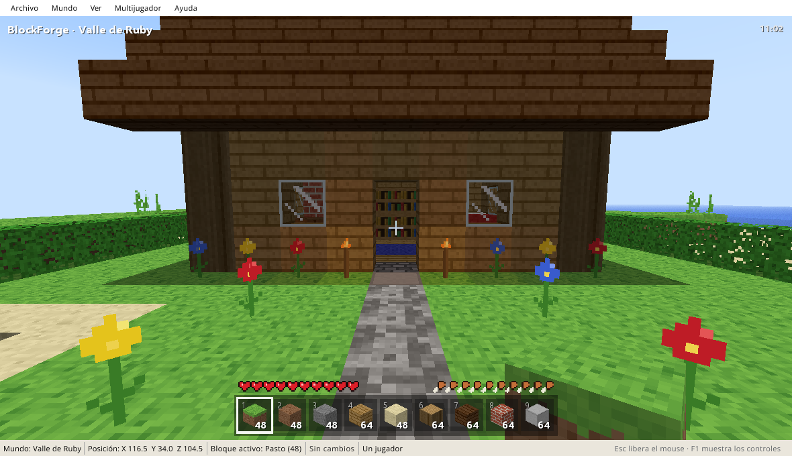
Nota. Pantalla real exportada a Figma. Se ven el sombreado por cara, la niebla al fondo, las plantas como planos cruzados y la interfaz dibujada con OpenGL (vida, hambre y barra de nueve espacios).

4. Generación del mundo y chunks

4.1 Mundo finito, chunks solo para dibujar
A diferencia del Minecraft moderno, que crea chunks a medida que el jugador avanza, BlockForge sigue el modelo de Minecraft Classic y ClassiCube: el mundo es finito y se genera completo al crearlo. Mide de 32 a 256 bloques de ancho y de largo y de 32 a 128 de alto. Se guarda en un solo arreglo de bytes (Mundo.Celdas), un byte por celda con el Id del tipo de bloque (0 es aire), en el mismo orden (y, z, x) que los mapas de ClassiCube:
índice = (y × Largo + z) × Ancho + x
Los chunks de 16³ existen solo en el renderizador: son la unidad de malla que se reconstruye. Cuando cambia un bloque, RenderMundo.BloqueCambiado marca su chunk y, si el bloque está en un borde, también los chunks vecinos. También marca los chunks donde cambió la luz, y los reconstruye en los cuadros siguientes.

4.2 Algoritmo de generación
El generador (Services/GeneradorTerreno.cs) es propio del proyecto. ClassiCube incluye un generador que replica el de Minecraft Classic, pero BlockForge no lo usa: tiene uno más simple. Todo depende de la semilla del mundo, así que la misma semilla produce siempre el mismo terreno; gracias a eso, el Administrador puede restablecer una partida a su estado inicial. Los pasos son:
- Ruido de valores: a cada punto entero (x, z) se le asigna un número entre −1 y 1 con una función hash de la semilla. Entre puntos se interpola con la curva suave 3t² − 2t³.
- Colinas: la altura de cada columna es nivel del mar + 1 + colinas × amplitud + detalle × 1,5. «Colinas» es un ruido fractal de 4 octavas a escala 1/64, «detalle» uno de 2 octavas a escala 1/16, y la amplitud es el 18 % de la altura del mundo. El nivel del mar es la mitad de la altura.
- Capas: pasto en la superficie, 3 a 4,5 bloques de tierra (también variados con ruido) y piedra debajo. Si el mundo tiene lagos, las orillas cercanas al nivel del mar son de arena, y el fondo de los lagos mezcla arena, grava y arcilla. El agua llena todo hasta el nivel del mar.
- Minerales: vetas de carbón, hierro y diamante que se trazan como caminatas aleatorias dentro de la piedra. El hierro aparece por debajo del 40 % de la altura y el diamante solo en lo más hondo.
- Cuevas: túneles tipo «gusano», uno por cada 1 100 bloques de superficie. Cada uno avanza entre 60 y 160 pasos con dirección e inclinación que cambian al azar y excava esferas achatadas de radio variable. No rompe el fondo de los lagos, y por debajo de y = 5 se llena de lava.
- Vegetación: árboles con 1,4 % de probabilidad por columna de pasto, separados por al menos 7 × 7 bloques; flores agrupadas según otro ruido y hierba alta dispersa.
Si el jugador lo elige al crear el mundo, además se construye una casita con jardín junto al punto de aparición (Services/Construcciones.cs).

4.3 Guardado
Guardar cientos de miles de celdas como filas de una tabla sería lento, así que BloqueRepository guarda el arreglo completo comprimido con GZip en la columna VARBINARY Mundo.Bloques, el mismo enfoque que los mapas .cw de ClassiCube. Un mundo de 128 × 64 × 128 (más de un millón de celdas) ocupa poco porque el aire y la piedra se comprimen muy bien. El guardado se hace en una transacción junto con el inventario y el registro de la partida.

5. Entidades
ClassiCube, en su modo clásico, no tiene supervivencia ni animales. Los mobs de BlockForge toman la idea de Minecraft, pero su comportamiento, sus modelos y sus texturas se programaron para este proyecto (Motor/Mobs.cs y Motor/ModeloMob.cs).

5.1 Física compartida
El jugador y los mobs se mueven con el mismo método: una caja alineada a los ejes que avanza un eje a la vez (x, luego z, luego y) y en pasos de 0,4 bloques como máximo, para no atravesar bloques a alta velocidad. Si en un eje la caja choca con un bloque sólido, se ajusta al borde de ese bloque y su velocidad en ese eje vuelve a cero. Si el choque es hacia abajo, la entidad queda «en el suelo». Los valores de cada caso son:
- Jugador: caja de 0,6 × 1,8 bloques, ojos a 1,62, gravedad de 32 bloques/s² e impulso de salto de 9,2 bloques/s.
- Mobs: cada tipo tiene su propio tamaño (Tabla 4).

5.2 Tipos de mobs
Tabla 4
Mobs de BlockForge
Mob | Tipo | Vida | Velocidad | Qué deja al morir
Cerdo | Pacífico | 10 | 1,2 | 1 a 2 chuletas crudas
Vaca | Pacífico | 10 | 1,1 | 1 a 2 filetes crudos
Oveja | Pacífico | 8 | 1,1 | 1 a 2 lanas blancas
Gallina | Pacífico | 4 | 1,2 | 1 pollo crudo
Zombi | Hostil | 20 | 2,3 | 0 a 2 carnes podridas; arde bajo el sol
Creeper | Hostil | 20 | 2,1 | Explota a menos de 3 bloques tras 1,5 s (radio 3,2)
Araña | Hostil | 16 | 3,0 | Trepa paredes
Nota. Valores de la clase DefMob en Motor/Mobs.cs. La velocidad está en bloques por segundo.

5.3 Aparición y desaparición
Una vez por segundo se intenta hacer aparecer un mob a una distancia de 16 a 40 bloques de un jugador, en un punto elegido al azar. Las reglas son las siguientes:
- Pacíficos: solo de día, sobre pasto, en grupos de 1 a 3 animales del mismo tipo y hasta un máximo de 10.
- Hostiles: donde el brillo es menor que 0,3, es decir, en la superficie de noche o en cuevas oscuras a cualquier hora, hasta un máximo de 10. La probabilidad es 45 % zombi, 35 % creeper y 20 % araña.
- Desaparición: los hostiles desaparecen al alejarse más de 64 bloques de todos los jugadores, y los pacíficos a más de 96. Con la dificultad pacífica no hay hostiles.

5.4 Comportamiento
Cada mob «piensa» en cada cuadro (GestorMobs.Pensar) con una máquina de estados sencilla:
- Pasear: cada 2 a 7 segundos elige entre quedarse quieto (45 %) o caminar en una dirección al azar. Los pacíficos revisan el bloque de adelante y dan media vuelta ante un precipicio o ante lava.
- Huir: al recibir un golpe, un mob pacífico corre durante 4 segundos al 220 % de su velocidad, alejándose del atacante.
- Perseguir y atacar: un hostil persigue al jugador más cercano si está a menos de 20 bloques. Zombis y arañas golpean (3 y 2 de daño) una vez por segundo al estar a 1,3 o 1,6 bloques. El creeper se detiene, carga la mecha durante 1,5 segundos y explota.
- Obstáculos: si choca contra un bloque mientras camina, el mob salta (8,6 bloques/s) o, si es araña, trepa; en el agua flota.
- Daño del entorno: la lava quema, y los zombis arden si es de día y su cabeza está al sol.
En multijugador, solo el anfitrión simula los mobs; los invitados reciben sus posiciones por la red y solo los dibujan.

5.5 Modelos y animación
Cada mob se arma con cajas, a la manera de Minecraft: cabeza, cuerpo y patas, medidas en píxeles (16 píxeles = 1 bloque). Cada caja tiene un punto de giro. La textura de cada mob se pinta por código (clase Pintor) en una imagen con la distribución de caras típica de Minecraft: frente, arriba, lados y espalda. La animación se hace rotando las piezas alrededor de su punto de giro con glRotatef:
- las patas se balancean en oposición según la «caminata», que crece con la velocidad;
- los zombis llevan los brazos extendidos;
- las patas de la araña se mueven con desfase.
El modelo del jugador usa el mismo sistema con skins reales de Minecraft, en los formatos de 64 × 64 y 64 × 32 y con la segunda capa, y se ve en tercera persona con la tecla F5.
Figura 2
Inventario y fabricación dibujados con OpenGL
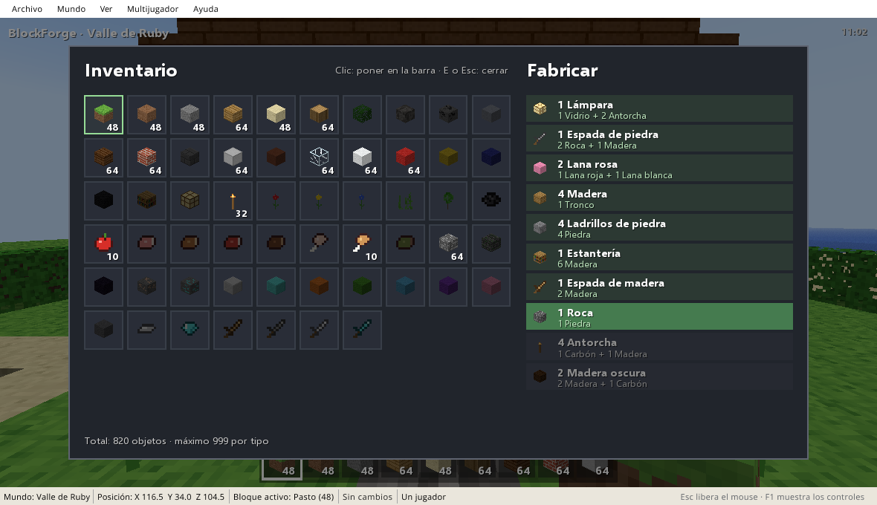
Nota. Pantalla real exportada a Figma. El inventario y las recetas son parte de la interfaz del juego, dibujada por el mismo motor.

6. Cómo se construyó la interfaz

6.1 Formularios de Windows Forms
Las 13 ventanas de la aplicación son formularios de Windows Forms, cada uno con su archivo .Designer.cs (los controles, sus posiciones y propiedades) y su archivo .cs (los eventos). La identidad visual definida en la sección 6 del documento principal se aplica en tres niveles:
- Paleta y estilos (Helpers/Estilos.cs): colores como constantes (verde principal #2F6B3A, marrón #8B5E34, fondo arena #F4F1EA, rojo de error #C62828, etc.) y métodos que dan el estilo plano a los botones (principal, secundario, advertencia y peligro) y a las tablas (encabezado verde, filas alternas y selección verde claro).
- Tipografía: Segoe UI en todos los formularios, con AutoScaleMode.Font, de modo que las ventanas se adaptan al tamaño de letra y a los puntos por pulgada de cada equipo.
- Controles dibujados a mano: TarjetaMenu (las tarjetas del menú principal, con su franja de color y el efecto al pasar el mouse) y la clase Dibujo, que pinta el logotipo, el paisaje de bloques de las cabeceras y los íconos isométricos de cada bloque con las mismas texturas del juego y el mismo sombreado por cara (1,0, 0,8 y 0,6).

6.2 Interfaz dentro del juego
Dentro del área de juego, la interfaz no usa controles de Windows: se dibuja con OpenGL sobre la escena, en proyección ortográfica (Controls/VistaMundo3D.Interfaz.cs). Así se hacen:
- la mira, la barra de nueve espacios, la vida y el hambre;
- el chat y la lista de jugadores;
- el menú de pausa y el inventario con fabricación.
Los textos se dibujan una vez con GDI+ sobre una textura y se reutilizan mientras siguen en pantalla (Motor/TextoGL.cs).

6.3 Del programa a Figma
Hay que aclarar el orden real del trabajo. En la planificación se hicieron prototipos de las pantallas como imágenes (carpeta 04_Pantallas_Prototipo, versión 2D), y esos prototipos sirvieron de especificación. Las pantallas que hoy están en Figma, en cambio, no se diseñaron primero en Figma: se obtuvieron del programa terminado, en sentido inverso. El proceso tuvo tres pasos:
- Exportador: se agregó a BlockForge la opción --exportar-figma (Herramientas/ExportadorFigma.cs). Abre de verdad cada formulario con datos de demostración, sin tocar la base de datos, le toma una captura y recorre sus controles. Así escribe un archivo pantallas.json con la posición, el tamaño, los colores, la fuente y el texto de cada control, y con el ancho real de cada renglón medido con el motor de texto de Windows. Lo que el programa dibuja a mano (paisaje, íconos, vista 3D) se guarda como imagen.
- Plugin de Figma (carpeta 06_Figma/plugin): lee esa exportación y crea cada pantalla como frames, rectángulos y textos editables, con los nombres reales de los controles (btnIngresar, txtUsuario, etc.). Además enlaza 32 botones como prototipo navegable a partir del inicio de sesión. El archivo resultante está en https://www.figma.com/design/GKkvjZEH7FOK1mEm53ZHDZ.
- Verificación: cada pantalla de Figma se comparó píxel a píxel con la captura del programa real (Tabla 5 y carpeta 06_Figma/verificacion).
Tabla 5
Diferencia entre las pantallas de Figma y las capturas reales
Pantalla | Tamaño (px) | Píxeles distintos | Diferencia media
FrmAcceso | 460 × 416 | 2,72 % | 4,10 / 255
FrmMenuPrincipal | 820 × 596 | 4,71 % | 6,15 / 255
FrmNuevoMundo | 480 × 392 | 4,02 % | 5,57 / 255
FrmCargarMundo | 620 × 392 | 3,72 % | 5,48 / 255
FrmMundo (juego, pausa e inventario) | 1180 × 680 | 0,44 % | 0,61 / 255
FrmInventario | 460 × 410 | 3,20 % | 4,67 / 255
FrmGestionPartidas | 860 × 466 | 3,26 % | 4,99 / 255
FrmConfiguracion | 520 × 542 | 3,37 % | 4,23 / 255
FrmCuenta | 460 × 424 | 3,71 % | 4,76 / 255
FrmSkin | 520 × 464 | 2,96 % | 3,80 / 255
FrmOpcionesPartida | 480 × 534 | 6,27 % | 8,02 / 255
FrmUnirse | 560 × 468 | 2,53 % | 3,51 / 255
Nota. Un píxel cuenta como distinto si algún canal de color difiere en más de 48 niveles. Las diferencias están casi todas en el suavizado de las letras; la geometría, los colores y los textos son los mismos.
Detalles que conviene conocer de esa exportación:
- Entorno: se generó ejecutando BlockForge.exe con Wine en Linux, no en un Windows físico; el archivo pantallas.json lo indica en su campo «entorno».
- Fuente de la exportación: como Segoe UI no se puede redistribuir, se usó Selawik, la fuente libre de Microsoft pensada como sustituta de Segoe UI, ajustada a sus métricas para que los formularios tengan exactamente los tamaños del diseñador de Visual Studio.
- Fuente en Figma: como Figma web no tiene Segoe UI, los textos usan Open Sans con el espaciado ajustado para medir lo mismo que en Windows.
- Imágenes dentro de las capas: algunas piezas son imágenes y no capas: los controles nativos (casillas, botones de opción, deslizadores y flechas de los campos numéricos), el paisaje, los íconos de bloques y la vista 3D.
Quien quiera regenerar la exportación en un Windows con Segoe UI puede ejecutar «BlockForge.exe --exportar-figma carpeta» y volver a importarla con el plugin.
Figura 3
Comparación de la pantalla de acceso: captura real (izquierda) y Figma (derecha)
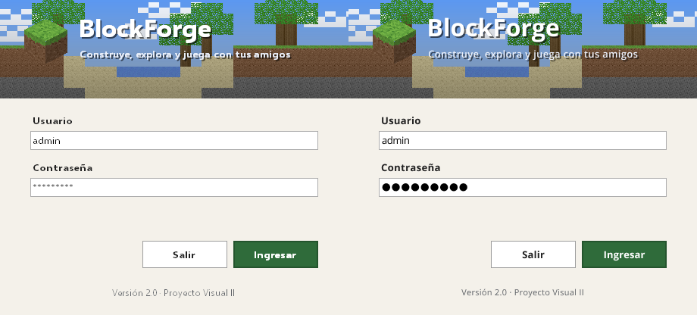
Nota. Imagen de 06_Figma/verificacion.

6.4 Uso de inteligencia artificial en la interfaz
Como se adelantó en la sección 1, en el desarrollo se usó el asistente Claude (Anthropic). En lo que respecta a la interfaz, con ese asistente se programaron:
- el exportador de pantallas;
- el plugin de Figma y sus herramientas de verificación;
- la construcción del archivo de Figma;
- la actualización de las figuras del documento principal.
El repositorio de Git conserva el historial de cambios y las líneas de coautoría correspondientes, por si se necesita comprobar qué se hizo en cada paso.

Referencias
Amanatides, J., y Woo, A. (1987). A fast voxel traversal algorithm for ray tracing. En Proceedings of EUROGRAPHICS ’87 (pp. 3–10). Eurographics Association.
Anthropic. (2026). Claude [Modelo de lenguaje de gran tamaño]. https://www.anthropic.com/claude
Figma. (2026). Plugin API. https://www.figma.com/plugin-docs/
Microsoft. (2026). Windows Forms para .NET. https://learn.microsoft.com/dotnet/desktop/winforms/
Microsoft. (s.f.). Selawik [Fuente tipográfica, licencia SIL Open Font License 1.1]. https://github.com/microsoft/Selawik
Mojang. (2009). Minecraft Classic [Videojuego]. Mojang AB.
Segal, M., y Akeley, K. (1997). The OpenGL graphics system: A specification (version 1.1). Silicon Graphics.
UnknownShadow200. (2014–2024). ClassiCube [Software de código abierto, licencia BSD de tres cláusulas]. GitHub. https://github.com/ClassiCube/ClassiCube

Anexo A. Pantallas de BlockForge en Figma
Las catorce pantallas del archivo de Figma (https://www.figma.com/design/GKkvjZEH7FOK1mEm53ZHDZ), exportadas del programa real con el procedimiento de la sección 6.3. La Figura A1 muestra la página completa del archivo.
Figura A1
Página «Pantallas reales» del archivo de Figma
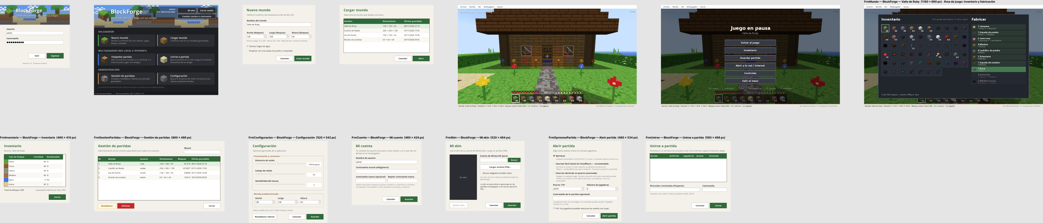
Nota. Captura del archivo de Figma del proyecto.

Figura A2
Inicio de sesión (FrmAcceso) en Figma
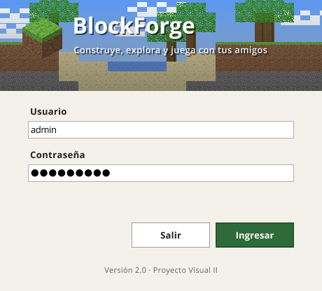
Nota. Pantalla real de BlockForge exportada a Figma con el plugin del proyecto; los datos son de demostración.

Figura A3
Menú principal (FrmMenuPrincipal) en Figma
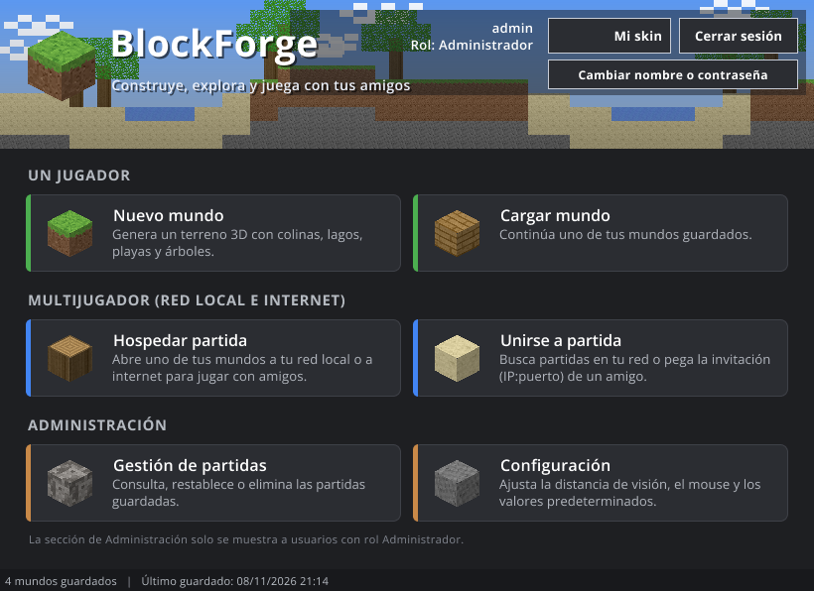
Nota. Pantalla real de BlockForge exportada a Figma con el plugin del proyecto; los datos son de demostración.

Figura A4
Nuevo mundo (FrmNuevoMundo) en Figma
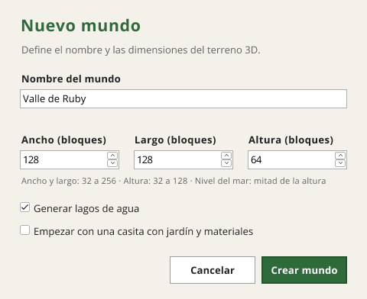
Nota. Pantalla real de BlockForge exportada a Figma con el plugin del proyecto; los datos son de demostración.

Figura A5
Cargar mundo (FrmCargarMundo) en Figma
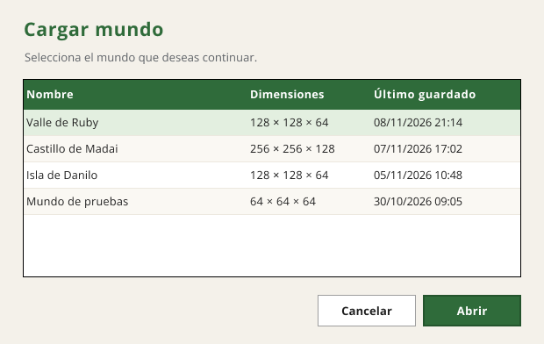
Nota. Pantalla real de BlockForge exportada a Figma con el plugin del proyecto; los datos son de demostración.

Figura A6
Área de juego 3D (FrmMundo) en Figma
Nota. Pantalla real de BlockForge exportada a Figma con el plugin del proyecto; los datos son de demostración.

Figura A7
Área de juego: menú de pausa (FrmMundo) en Figma
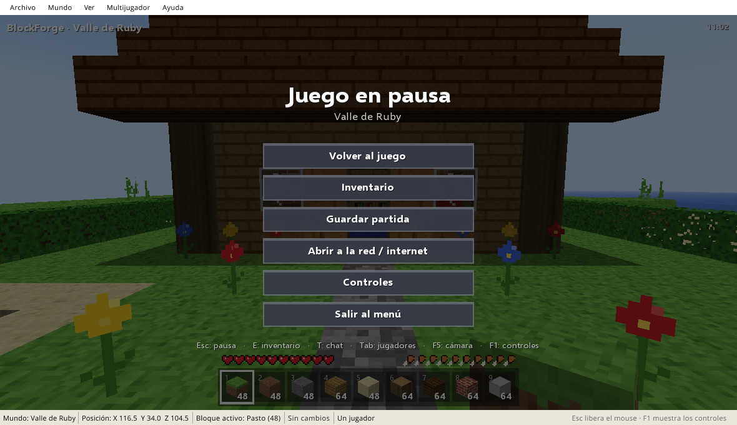
Nota. Pantalla real de BlockForge exportada a Figma con el plugin del proyecto; los datos son de demostración.

Figura A8
Área de juego: inventario y fabricación (FrmMundo) en Figma
Nota. Pantalla real de BlockForge exportada a Figma con el plugin del proyecto; los datos son de demostración.

Figura A9
Inventario (FrmInventario) en Figma
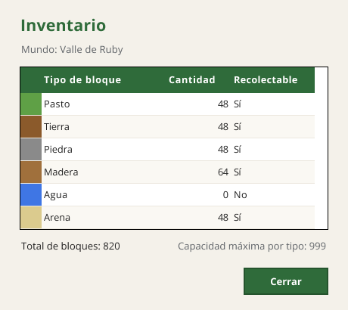
Nota. Pantalla real de BlockForge exportada a Figma con el plugin del proyecto; los datos son de demostración.

Figura A10
Gestión de partidas (FrmGestionPartidas) en Figma
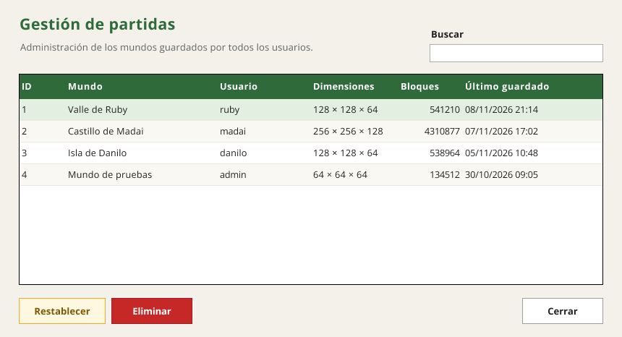
Nota. Pantalla real de BlockForge exportada a Figma con el plugin del proyecto; los datos son de demostración.

Figura A11
Configuración (FrmConfiguracion) en Figma
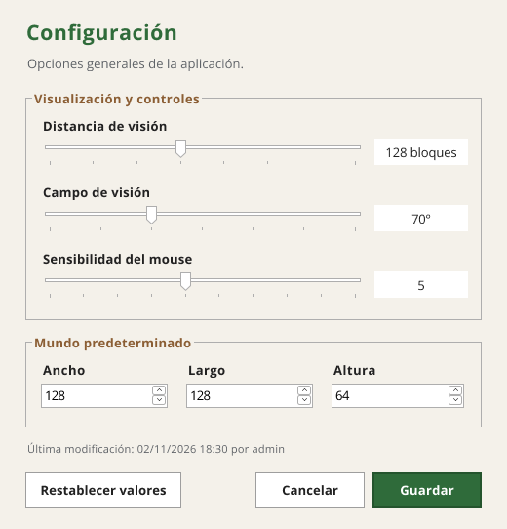
Nota. Pantalla real de BlockForge exportada a Figma con el plugin del proyecto; los datos son de demostración.

Figura A12
Mi cuenta (FrmCuenta) en Figma
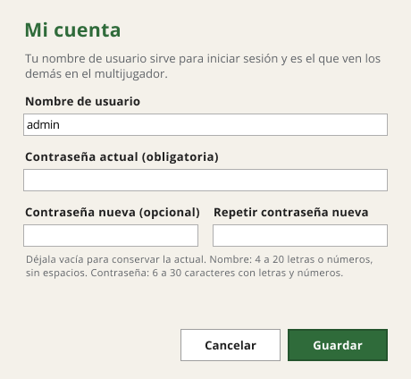
Nota. Pantalla real de BlockForge exportada a Figma con el plugin del proyecto; los datos son de demostración.

Figura A13
Mi skin (FrmSkin) en Figma
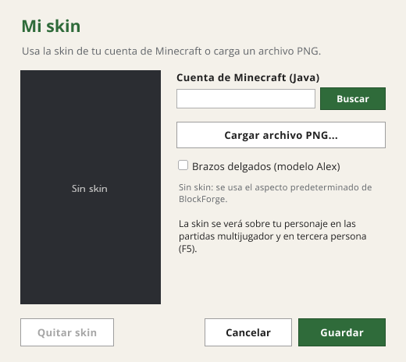
Nota. Pantalla real de BlockForge exportada a Figma con el plugin del proyecto; los datos son de demostración.

Figura A14
Abrir partida (FrmOpcionesPartida) en Figma
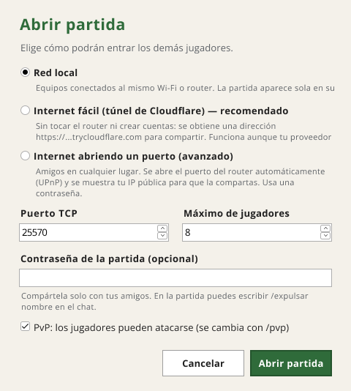
Nota. Pantalla real de BlockForge exportada a Figma con el plugin del proyecto; los datos son de demostración.

Figura A15
Unirse a partida (FrmUnirse) en Figma
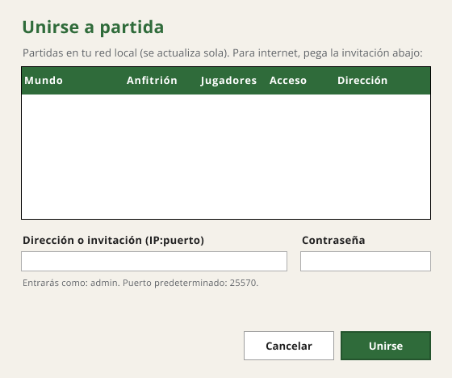
Nota. Pantalla real de BlockForge exportada a Figma con el plugin del proyecto; los datos son de demostración.

